総務大臣表彰受章のご報告

このたび軽米病院は、自治体立優良病院総務大臣表彰を受章しました。この表彰は、過去に累積欠損金がなく、5年以上黒字経営だった自治体立病院が対象となり、経営の健全性、経営努力や地域貢献度などを総合的に判断し決定されるもので、今回は全国から当院を含む5病院が選ばれました。表彰式は6月19日、東京都千代田区のルポール麹町で行われ、院長、事務局長、総看護師長の3名が出席してきました。
平成15年に2階病棟を療養病床に変更し、その後、県立病院としての役割を果たすべく、町内のみでなく県北の広い範囲の患者さんにご利用いただいたのが今回の受章の大きな要因と考えられます。当院をご利用いただき応援していただいた方々および現在の軽米病院を築きあげてこられた諸先輩方に心より感謝申し上げます。
今回の受章を職員一同心から喜んでおり、さらにいい医療の提供を目指していきたいと決意を新たにしております。
今後とも皆様のご支援、ご指導をお願い申し上げます。

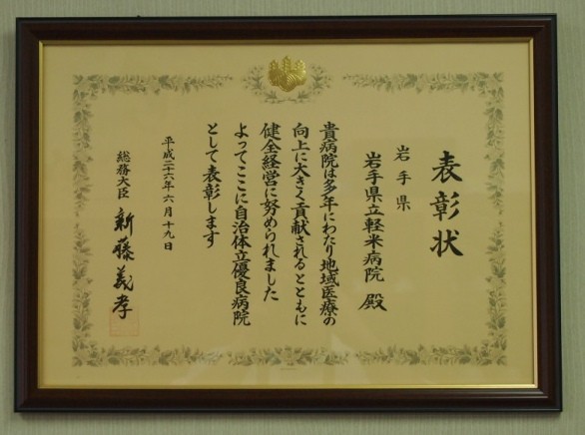
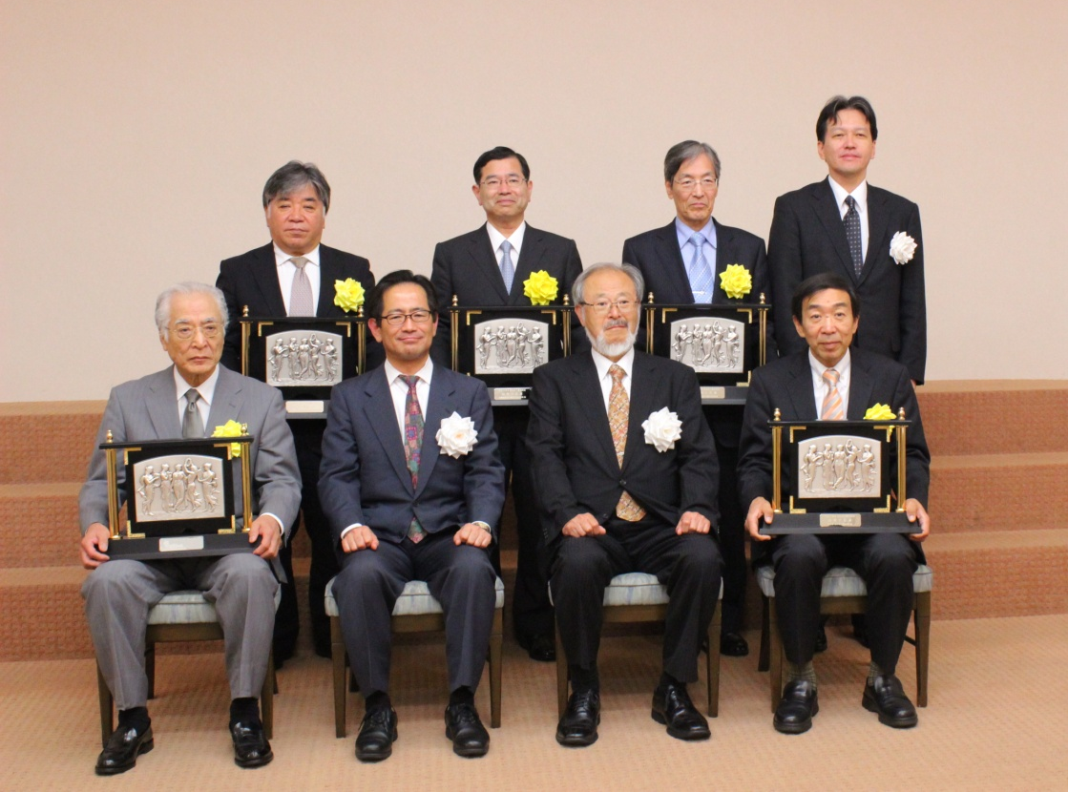
院長 横島 孝雄

